Конспект урока по предмету окружающий социальный мир. Тема: «Головные уборы».

Цель: Знакомство детей с головными уборами
Задачи
Образовательные:
Познакомить детей с разнообразием головных уборов.
Поддерживать интерес детей к рассказыванию по собственной инициативе, учить передавать словесное содержание картины в форме короткого рассказа.
Совершенствовать представления о смысловой стороне слова, обобщающими наименованиями, слова с уменьшительно-ласкательным значением.
Формировать способы словообразования прилагательных.
Развивающие:
Развивать фонематическое восприятие и интонационную сторону речи.
Воспитательные:
Воспитывать дружеские взаимоотношения между детьми, умение выслушать товарища.
Воспитывать бережное отношение к головным уборам.
Материалы и оборудование: разрезные картинки (платье и шуба); картинки с изображениями одежды, головных уборов.

Ход занятия.
Приветствие.
1.Вводная часть.
«Не просто слушаю, а слышу
Не просто смотрю, а вижу
Думаю и отвечаю-
Все вокруг замечаю».
Беседа о времени года, погоде.
Знакомство с основными видами головных уборов.
Материал: шапка, платок, панамка, кукла.
- Давайте посмотрим и расскажем кукле Ани, какие бывают головные уборы.
- Назовите головные уборы, которые лежат перед вами.
- А почему уборы называются головными? Правильно, потому что мы их носим на голове.
- А зачем же нужны головные уборы? Летом, чтобы солнце не припекало а зимой, чтобы не было холодно.
- Значит головные уборы бывают зимними и летними.
- Летние головные уборы шьют из лёгкой ткани, а зимние из тёплой.
- А ещё головные уборы делятся на мужские и женские.
- Расскажите в каком головном уборе вы сегодня пришли? Какого он цвета?

Развитие мелкой моторики руки. Мозаика. Панамка.
Материал: планшеты мозаики, контур шляпки из цветной бумаги, который прорезан внутри.
- Давайте для Анечки сделаем красивую панамку, чтобы когда наступит лето, Аня могла не боятся загорать на солнышке.
Дети втыкают фишки мозаики разных цветов внутрь контура шляпки.

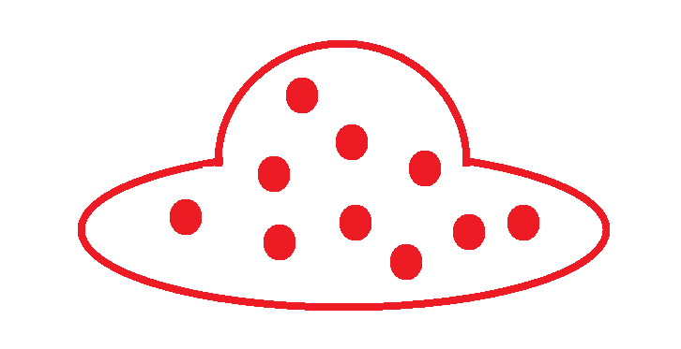
- Ох, какая красивая панамка получалась, спасибо.

Подвижная игра. Будем прыгать и скакать.
Дети становятся в круг. Движения выполняем в соответствие с текстом.

Раз, два, три, четыре, пять!
Будем прыгать и скакать! (Прыжки на месте.)
Наклонился правый бок.
(Наклоны туловища влево–вправо.)
Раз, два, три.
Наклонился левый бок.
Раз, два, три.
А сейчас поднимем ручки (руки вверх)
И дотянемся до тучки.
Сядем на дорожку (садимся на пол),
Разомнём мы ножки.
Согнём правую ножку (сгибаем ногу в колене),
Раз, два, три!
Согнём левую ножку,
Раз, два, три.
Ноги высоко подняли (поднимаем ноги вверх)
И немного подержали.
Головою покачали (движения головой)
И все дружно вместе встали (встаём).
Лепка из пластилина. Зимняя шапка.
Материал: пластилин, горох, куколка.
- А теперь давайте для Анечки тёплую шапочку сделаем, чтобы она зимой не замёрзла.
Дети катают из пластилина маленький шарик - помпончик. Затем из другого кусочка пластилина катаем шарик большего размера и превращаем его в толстый блинчик. Соединяем получившиеся детали шапки.
Шапочку из пластилина украшаем горохом.
Маленькие дети втыкают горошины в хаотичном порядке, а дети постарше могут сделать узорю

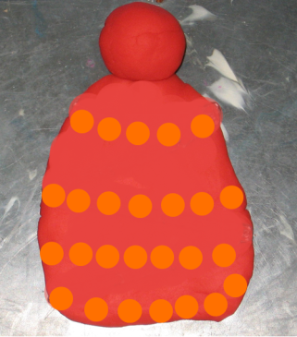
Пальчиковая гимнастика. Помощницы.
Две сестрицы — две руки
(показать руки с растопыренными пальчиками)
Рубят (поочерёдные движения по столу рёбрами ладоней),
Строят (кулачок одной руки ставится поочерёдно на кулачок другой),
Роют (делаем копающие движения руками по столу),
Рвут на грядке сорняки (имитируем движение)
И друг дружку моют (одна рука «моет» другую).
Месят тесто в две руки (движения кулачками по столу).
Левая (показываем руку с растопыренными пальчиками)
И правая (показываем руку с растопыренными пальчиками).
Воду моря и реки
Загребают, плавают
(изображаем плавательные движения руками).

Массажная пауза. Шарик.
Этот шарик не простой
(катаем шарик между ладошками),
Весь колючий вот такой
(кладём шарик на одну ладошку,
а другой ладошкой стучим по нему).
Меж ладошками кладём,
Им ладошки разотрём
(трём шариком одну ладошку, затем другую).
Вверх и вниз его катаем,
Свои ручки развиваем
(катаем шарик вперёд"назад в ладошках,
как колбаску)!
Можно шар катать по кругу
(катаем шарик между двумя ладошками),
Перекидывать друг другу
(перекладываем шарик из одной руки в другую)!
Аппликация из бумаги и ваты. Зимняя шапочка.
Материал: вырезанные из бумаги шапка помпон, вата, снежинки из цветной бумаги, образец, картон.
- Скоро зима придёт и будет очень холодно. давайте, чтобы не замёрзнуть сделаем себе зимнюю шапочку.
- Посмотрите, вот такая шапочка у меня получилась.
Педагог показывает детям образец.
Дети приклеивают шапочку на картон, затем приклеивают помпон. Украшаем шапочку снежинками из цветной бумаги и приклеиваем на помпон и низ шапки вату.
- Вот, какая красивая зимняя шапочка получилась, спасибо.
